BetAnalyzer
Gebruikershandleiding
Versie 2.0 | NHL · NBA · MLB · Voetbal
Linemate + Flashscore analyse met AI-ondersteuning
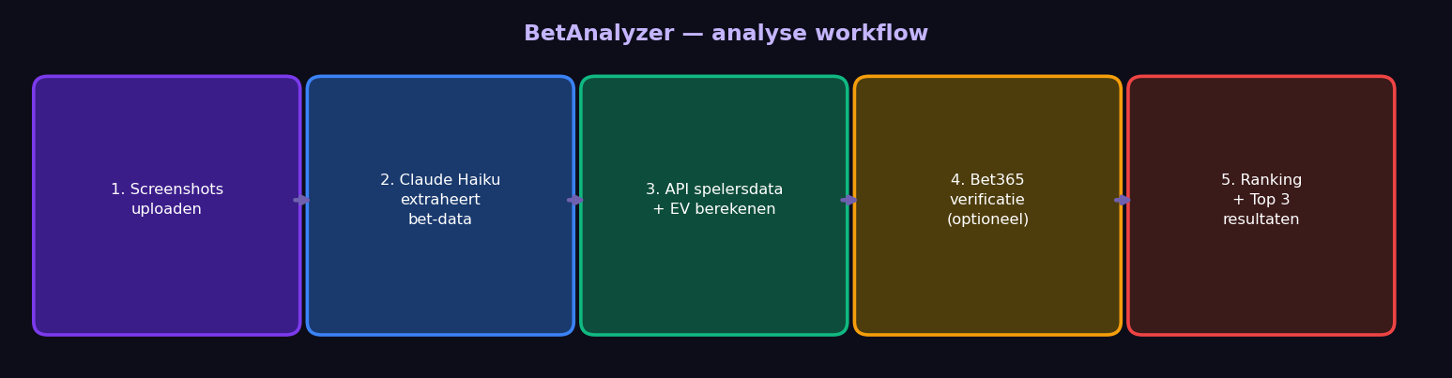

Inhoudsopgave

1. Wat is BetAnalyzer?
BetAnalyzer is een statistische analysetool voor sportsweddenschappen. De app combineert data uit Linemate-screenshots met live spelersstatistieken van officiele sport-API's om voor elke prop de Expected Value (EV) te berekenen. Zo weet je op basis van data welke props de meeste statistische waarde bieden.

De app ondersteunt vier sporten:
- NHL (ijshockey) — via MoneyPuck API en live data
- NBA (basketbal) — via nba_api
- MLB (baseball) — inclusief pitcher ERA/WHIP/K9 analyse
- Voetbal — EPL, La Liga, Bundesliga, Serie A, Ligue 1 via Football-Data API

Belangrijk om te weten
BetAnalyzer geeft een statistische ondersteuning, geen garanties.
Wedden brengt financiele risico's. Speel altijd verantwoord.
De app is gebouwd voor persoonlijk gebruik als analyse-hulpmiddel.

2. Expected Value (EV) — uitleg
EV is de meest centrale maatstaf in BetAnalyzer. Het antwoordt op de vraag: "Als ik deze weddenschap 100 keer zou plaatsen, win ik dan gemiddeld geld?"

2.1 De formule
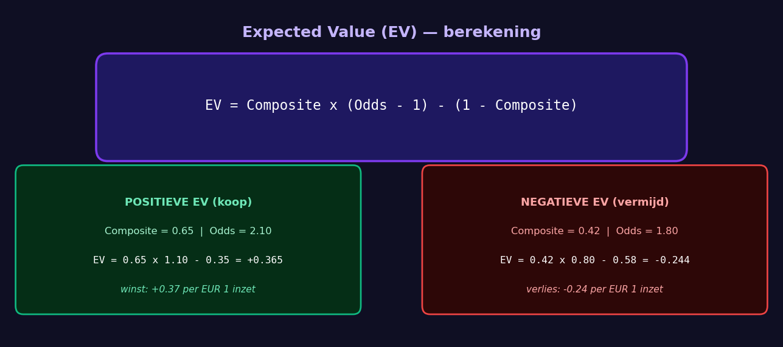
De formule in woorden:
- Composite is de geschatte kans dat jij wint (0.0 tot 1.0). Zie hoofdstuk 3.
- Odds − 1 is de nettowinst per euro inzet als de bet wint. Bij odds 2.10 win je 1.10 per euro.
- 1 − Composite is de kans dat je verliest.

Voorbeeld: Composite = 0.65, Odds = 2.10
EV = 0.65 x (2.10 - 1) - (1 - 0.65)
EV = 0.65 x 1.10 - 0.35 = 0.715 - 0.35 = +0.365
Dit betekent dat je per euro inzet gemiddeld +37 cent verwacht te verdienen.

2.2 Wanneer is EV positief?
EV is positief als de kans die jij inschat (Composite) hoger is dan de impliciete kans die de bookmaker hanteert. Die impliciete kans = 1 / Odds.

Odds | Impliciete kans (bookmaker)
1.50 | 66.7% — de boek zegt 67% kans
1.90 | 52.6% — de boek zegt 53% kans
2.10 | 47.6% — de boek zegt 48% kans
2.50 | 40.0% — de boek zegt 40% kans
3.00 | 33.3% — de boek zegt 33% kans

Als de app een Composite van 0.60 berekent maar de impliciete kans bij odds 1.90 is 0.526, dan is de prop statistisch ondergeprijsd. EV = +0.04 per euro. Positief!

3. De Composite Score
De Composite Score is het gewogen gemiddelde van vier databronnen. Het getal loopt van 0.0 tot 1.0 en stelt de geschatte kans voor dat de prop slaagt.

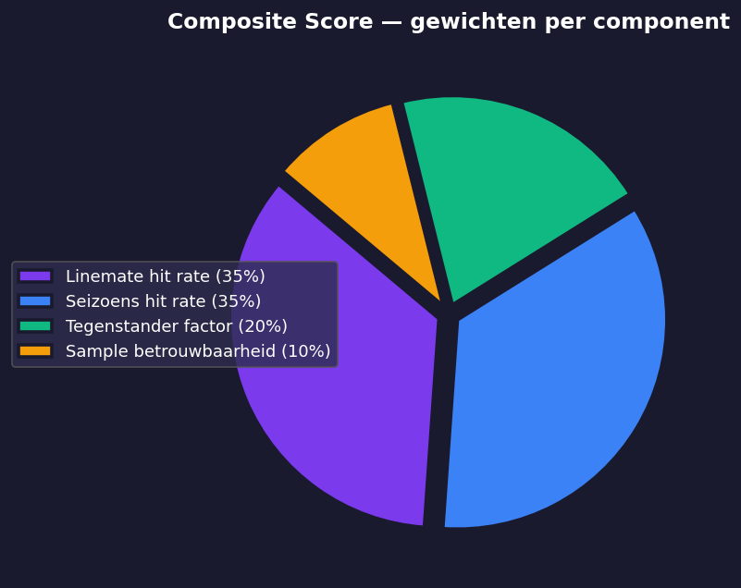

3.1 Linemate hit rate (35%)
Dit is de hit rate zoals Claude Haiku die uit het Linemate-screenshot extraheert. Linemate toont recente form (bijv. "gescoord in 7 van de laatste 10 games" = 70%). Dit weerspiegelt de actuele vorm van een speler.

3.2 Seizoens hit rate (35%)
De hit rate berekend uit ruwe spelersdata die live van de sport-API opgehaald wordt. Per game wordt de werkelijke waarde (shots, goals, assists, etc.) vergeleken met de lijn. Bij weinig recente data wordt bijgemengd met een Poisson-schatting op basis van historisch seizoensgemiddelde.

3.3 Tegenstander factor (20%)
Hoe gunstig is de tegenstander? In de NHL: is het een team dat veel goals toelaat (goals against average > 3.2)? Dan krijgt de prop een bonus van +20%. Is het een sterke defensie, dan een malus. Voor MLB wordt de ERA van de startende pitcher meegewogen.

3.4 Sample betrouwbaarheid (10%)
Hoe meer data, hoe betrouwbaarder de score. Bij 20+ gespeelde wedstrijden is de betrouwbaarheid 100%. Bij minder games schaalt dit lineair. Minder dan 3 games resulteert in uitsluiting van de prop.

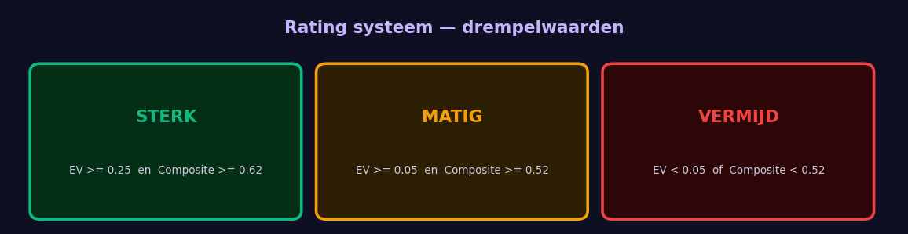

3.5 Bet365 verificatie (optioneel)
Als de Odds API-limiet niet bereikt is, controleert de app automatisch of de prop beschikbaar is bij Bet365 en welke odds gehanteerd worden. De EV wordt dan herberekend met de werkelijke Bet365-odds. Props die niet beschikbaar zijn bij Bet365 krijgen een EV-korting van -40%.

4. Tab: Analyse
Dit is de hoofdtab van de app. Hier upload je screenshots en start je de analyse.

4.1 Screenshots uploaden
De app accepteert screenshots van Linemate en/of Flashscore. Je kunt meerdere screenshots tegelijk uploaden, inclusief iPhone HEIC-foto's. Lange screenshots worden automatisch gesplitst.

Welke screenshots heeft de app nodig?
Linemate: screenshots met spelersstatistieken en hit rates
Flashscore: wedstrijdoverzicht voor context (optioneel maar aanbevolen)
Combineer beide voor de beste resultaten (Scenario 3)

4.2 Scenario's
De app herkent automatisch het type upload:

Scenario | Omschrijving
Scenario 1 | Alleen Flashscore — app genereert automatisch props uit het wedstrijdschema
Scenario 2 | Alleen Linemate — props worden geanalyseerd zonder wedstrijdcontext
Scenario 3 | Linemate + Flashscore — volledigste analyse, aanbevolen

4.3 Analyseproces
Na het klikken op "Analyseer" doorloopt de app de volgende stappen:
- Claude Haiku extraheert bet-data (spelers, bet types, odds, hit rates) uit de screenshots
- De app detecteert de sport(en) en haalt live spelersdata op via de betreffende API
- De Composite Score en EV worden berekend per prop
- Optioneel: Bet365-verificatie via de Odds API
- Props worden gerangschikt op gewogen EV en gepresenteerd

4.4 Resultaten
De analyseresultaten bestaan uit:
- Wedstrijdkaarten met statistieken per sport (NHL, NBA, MLB, Voetbal)
- Top 3 props — de drie beste props op basis van EV en rating
- Automatische parlay-suggesties op basis van de beste props
- Alle props, gesorteerd op gewogen EV, elk met een volledige prop-kaart

De prop-kaart
Elke prop-kaart toont:
- Speler + bet type — bijv. "Nathan MacKinnon — Over 3.5 Shots on Goal"
- Odds — de huidige odds bij de bookmaker
- EV — de berekende expected value per euro inzet
- Rating — STERK / MATIG / VERMIJD
- Composite Score — de gewogen kansschatting (0-1)
- Linemate HR / Seizoens HR — de twee belangrijkste hit rates
- Sample — het aantal wedstrijden waarop de score gebaseerd is
- Bet365-status — beschikbaar / andere lijn / niet beschikbaar
- Knop om de prop als favoriet op te slaan (ster)

5. Tab: Favorieten
In de Favorieten-tab beheer je de weddenschappen die je daadwerkelijk wilt plaatsen of al geplaatst hebt.

5.1 Prop als favoriet opslaan
Klik op het ster-icoon in een prop-kaart (in de Analyse-tab) om een prop op te slaan. De prop verschijnt dan in de Favorieten-tab.

5.2 Handmatig weddenschap toevoegen
Via de expander "Handmatig weddenschap toevoegen" kun je een bet toevoegen die niet via de app geanalyseerd is. Dit is handig als je ook op basis van gevoel of externe informatie wedden plaatst en de resultaten toch wilt bijhouden.
Velden:
- Speler / Team
- Sport (NHL, NBA, MLB, Voetbal, Overig)
- Bet type (bijv. "Anytime Goal Scorer")
- Odds
- Inzet (EUR)
- Uitkomst (open / gewonnen / verloren)
- EV (optioneel)

5.3 Uitkomst registreren
Bij elke favoriet kun je de inzet invullen en de uitkomst registreren via de knoppen Gewonnen / Verloren / Reset. De resultaten worden automatisch meegenomen in de Bankroll-tracker.

5.4 Overzicht
Bovenaan de tab verschijnt een compacte samenvatting: het aantal gewonnen/verloren weddenschappen, totale P&L en ROI.

6. Tab: Bankroll Tracker
De Bankroll-tab is het financiele dashboard van de app. Hier zie je hoe je het er totaal voorstaat, per sport en per bet type.

6.1 Bet direct toevoegen
Via de expander "Bet direct toevoegen (al gezet)" kun je een al geplaatste weddenschap direct opnemen in de bankroll, zonder via Favorieten te gaan. Dit is de snelste manier om bets die je buiten de app om geplaatst hebt toch te registreren.
Velden:
- Speler / Team
- Sport
- Bet type
- Odds
- Inzet (EUR)
- Uitkomst (gewonnen of verloren)
- Datum

6.2 Startbankroll instellen
Stel eenmalig je beginkapitaal in via "Bankroll instellingen". De app berekent dan automatisch:
- Huidig saldo = startbankroll + cumulatief P&L
- Groei % ten opzichte van startkapitaal

6.3 Statistieken & grafieken

Overzicht metrics
Bovenaan zie je de meest essentiële KPI's:
Metric | Uitleg
P&L | Totale winst of verlies in euro (cumulatief)
ROI | Return on Investment: P&L gedeeld door totale inzet x 100%
W / L | Aantal gewonnen en verloren weddenschappen
Win % | Percentage gewonnen weddenschappen
Huidig saldo | Start + cumulatief P&L (alleen als startbankroll ingesteld)
Huidige streak | Hoe lang je huidige gewonnen of verloren reeks duurt
Langste streak | Langste aaneengesloten reeks ooit
Max drawdown | Grootste daling van piek naar dal in je P&L curve

P&L grafiek
De grafiek toont de cumulatieve P&L over de tijd. Als je een startbankroll hebt ingesteld, toont de grafiek ook de absolute bankroll-lijn zodat je de groei direct in euro kunt aflezen.

Per sport
Een uitklapbaar overzicht per sport: W/L, totale inzet, P&L en ROI. Onderaan staat het meest winstgevende bet type per sport.

Winst per odds-range
Een tabel die aangeeft in welk odds-segment je het beste presteert. Segmenten: 1.01-1.49, 1.50-1.74, 1.75-1.99, 2.00-2.49, 2.50-2.99, 3.00+. Per segment zie je het aantal bets, win %, P&L en ROI.

EV Analyse (voorspeld vs werkelijk)
Een vergelijking van de voorspelde hit rate (op basis van de Composite Score) versus de werkelijke hit rate. Als je consistent onder verwachting presteert bij een bepaalde sport, meldt de app dat met een waarschuwing.

Per bet type
Een tabel met P&L, ROI, win % en gemiddelde EV per bet type. Handig om te zien of je beter presteert bij goals, shots, assists of andere bet types.

6.4 Kelly Criterion Calculator
De Kelly-calculator helpt je de optimale inzet te bepalen op basis van twee inputs:
- De odds van de bet
- Jouw geschatte hit rate (%)
Je kiest de Kelly-fractie:
- Volle Kelly (agressief) — mathematisch optimaal, maar met grote schommelingen
- Halve Kelly (gematigd) — aanbevolen, halveert het risico
- Kwart Kelly (conservatief) — voor risicomijdende spelers

Kelly Criterion — formule
Full Kelly % = (odds - 1) x hitrate - (1 - hitrate) / (odds - 1)

Voorbeeld: Odds 1.90, hit rate 57%
Full Kelly = 0.90 x 0.57 - 0.43 / 0.90 = 0.513 - 0.478 = 3.9%
Halve Kelly = 1.95% van je bankroll

Als startbankroll is ingesteld, toont de app het exacte bedrag in EUR.

7. Tab: Parlay Builder
De Parlay Builder laat je meerdere props combineren tot een parlay en berekent de gecombineerde EV.

7.1 Props selecteren
Na een analyse zie je alle props in de Parlay Builder — ook die met negatieve EV, zodat je volledige controle hebt over je keuze. Elke prop heeft een kleurindicator:
- Groen = positieve EV
- Oranje = EV tussen 0 en -0.10
- Rood = duidelijk negatieve EV

Vink de gewenste props aan en de builder berekent automatisch:
- Gecombineerde odds (product van alle afzonderlijke odds)
- Gecombineerde hit kans (product van alle Composite Scores)
- Parlay EV

7.2 Handmatig prop toevoegen aan parlay
Via de expander "Handmatig prop toevoegen" kun je een prop toevoegen die niet in de analyse zat. Handig als je een bet wilt opnemen die je zelf hebt gezien.
Velden: speler/team, sport, bet type, odds en optioneel hit rate.

7.3 Parlay opslaan
Klik op "Sla parlay op" om de parlay te bewaren. Opgeslagen parlays verschijnen onderaan de tab en in de Bankroll-tracker (Parlay ROI sectie).

7.4 Automatische parlay-suggesties
Na elke analyse toont de app automatisch de beste parlay-combinaties op basis van de top-props. Je kunt deze direct opslaan via de ster-knop.

8. Tab: Analysegeschiedenis
De Geschiedenis-tab toont alle analyses van de afgelopen 7 dagen. Per analyse zie je:
- Datum en tijdstip
- Aantal props in de analyse
- De afzonderlijke props met hun EV en rating

Dit is handig om terug te kijken welke props eerder zijn gesignaleerd, ook als de sessie opnieuw gestart is.

9. MLB — Pitcher ERA analyse
Voor MLB-wedstrijden houdt de app rekening met de startende werper. Dit is bijzonder relevant omdat de pitcher verantwoordelijk is voor circa 60-70% van het scoreverloop.

9.1 Pitcher statistieken
De app haalt de volgende statistieken op via de MLB Stats API (gratis, geen sleutel nodig):
Stat | Betekenis
ERA (Earned Run Average) | Gemiddeld aantal verdiende runs per 9 innings. Laag = sterk.
WHIP | Walks + Hits per Inning. Directe maatstaf voor baserunners. Laag = sterk.
K/9 | Strikeouts per 9 innings. Relevant voor strikeout props.
H/9 | Hits per 9 innings. Hoe weinig hits geeft de pitcher toe?
BB/9 | Walks per 9 innings. Minder walks = meer controle.
HR/9 | Home runs per 9 innings. Laag = minder runs weggegeven.

9.2 Blending huidig + vorig seizoen
De pitcher stats worden gemengd: 60% huidig seizoen + 40% vorig seizoen. Dit geeft een stabielere schatting vroeg in het seizoen wanneer het huidige seizoen nog weinig data heeft.
Op de MLB-kaart zie je de geblende waarde plus de ruwe seizoenswaarden: bijv. "ERA 3.45 (3.10 / 3.95)" waarbij 3.10 het huidige seizoen is en 3.95 het vorige.

9.3 Effect op het run-verwachtingsmodel
De verwachte runs worden berekend als: teamavg x (pitcherERA / 4.35) x 0.65 + teamdefensie x 0.35
Een pitcher met ERA 2.50 (vs. ligagemiddelde van 4.35) reduceert de verwachte runs van het thuisteam met circa 27%. Een pitcher met ERA 6.00 verhoogt ze met circa 19%.

10. Tips voor goed gebruik

10.1 Beste workflow
- Upload zowel Linemate als Flashscore screenshots voor Scenario 3 (volledigste analyse)
- Focus op props met rating STERK (EV >= 0.25 en Composite >= 0.62)
- Controleer het sample: een prop met 3 games is minder betrouwbaar dan een met 20+
- Gebruik de Kelly Calculator als leidraad voor je inzet
- Registreer altijd je resultaten in Bankroll of Favorieten voor de EV-analyse

10.2 EV als hulpmiddel
EV > 0 betekent statistisch voordeel op lange termijn, niet dat elke bet wint. Over 100 bets met EV +0.10 verwacht je ~EUR 10 winst per EUR 1 inzet, maar individuele uitkomsten varieren.

10.3 Tests draaien na wijzigingen
De app heeft een ingebouwd testscript. Draai dit na elke codewijziging om te verifiëren dat de scoringlogica correct werkt:
python test_scorer.py
25 automatische tests controleren de EV-formule, Composite Score, rating-drempelwaarden en edge cases.

Technische architectuur (na refactor)
streamlit_app.py (1.259 r) — UI-shell en tabs
analysis.py ( 777 r) — extractie, scoring, ranking, auto-props
match_analysis.py ( 528 r) — wedstrijdkansen per sport
ui_components.py ( 499 r) — alle Streamlit render-functies
styles.py ( 232 r) — CSS Dark Pro Theme
prompts.py ( 136 r) — constanten en prompts
scorer.py — pure Python: EV, Composite, rating
test_scorer.py — 25 automatische tests

11. Woordenlijst
Term | Betekenis
EV (Expected Value) | Verwachte waarde per euro inzet op lange termijn
Composite Score | Gewogen kansschatting van 0 tot 1 op basis van 4 databronnen
Hit rate | Percentage keren dat een prop de lijn haalt in historische games
Prop | Een spelersweddenschap op een statistische prestatie (goals, shots, etc.)
Parlay | Combinatie van meerdere onafhankelijke weddenschappen in een
Odds | De uitbetalingsfactor bij winst (bijv. 1.90 = win 0.90 per EUR 1)
Sample | Aantal historische games waarop de score gebaseerd is
Kelly Criterion | Formule voor optimale inzetgrootte op basis van kans en odds
ERA | Earned Run Average — gemiddeld aantal verdiende runs per 9 innings
WHIP | Walks + Hits Per Inning Pitched — maatstaf voor pitcher kwaliteit
Drawdown | Grootste verlies van piek naar dal in je bankroll-curve
ROI | Return on Investment: (P&L / totale inzet) x 100%
Streak | Aaneengesloten reeks gewonnen of verloren weddenschappen
Bet365 verificatie | Check of de prop beschikbaar is bij Bet365 en tegen welke odds

